店铺盘点器初始化方法
第一步，打开“我的设备”，进入“Windows”
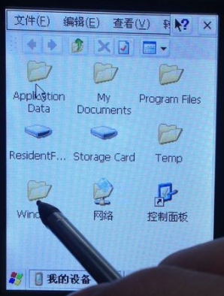
第二步，依次进入“Test_Hard”、“MOTO_Test_Hard”文件夹
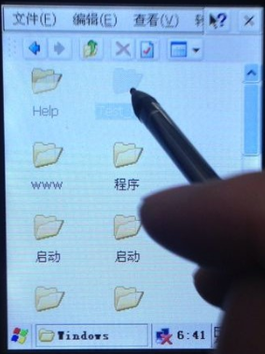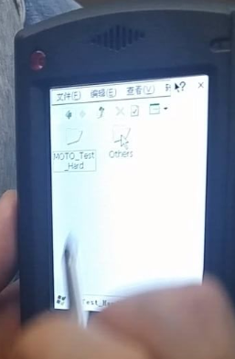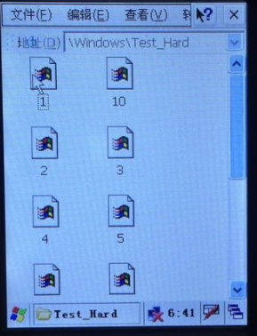
第三步，双击打开“Test_Hard.exe”文件，输入密码“87651234”
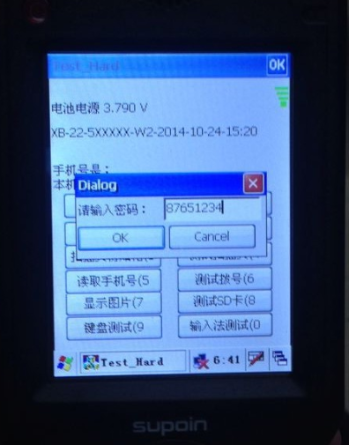
第四步，“禁用EAN13”后关闭
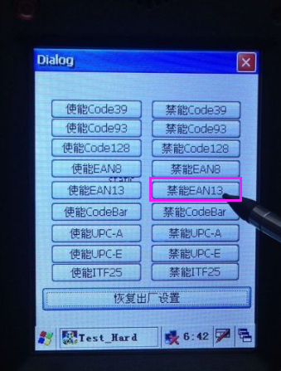
第五步，然后依次进入“Test_Hard”、“Others”文件夹，双击运行“SASystem”
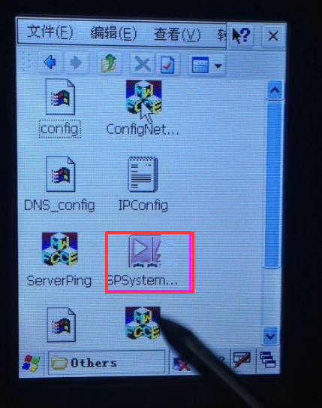
第六步，分别选择“桌面快捷方式”、“发布自启动软件”,进入“AUTORUN”文件夹，选择“威克多.exe”，然后退出系统
